Встреча- беседа с начальником ОГИБДД России по Левокумскому району
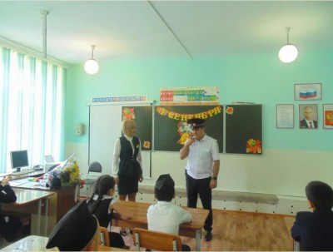

Посвящение в пешеходы
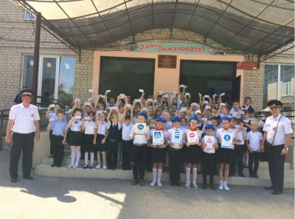

Участие в акции, посвященному Дню памяти жертв ПДД
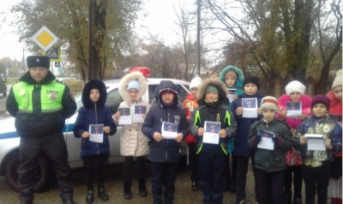

Участие в мероприятии Посвящение в пешеходы
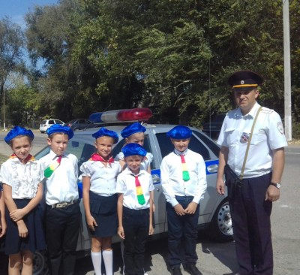

Участие в мероприятии по ПДД
